

ALLELUIA
Réalisé par Fabrice Du Welz
Avec Lola Dueñas, Laurent Lucas, Hélena Noguerra

Lorsque Gloria accepte de faire la connaissance de Michel, contacté via un site de rencontre, rien ne laisse présager la passion destructrice et meurtrière qui naîtra de leur union …

L’histoire d’amour choc des ‘’ Tueurs de la Lune de Miel ‘’ !

Plébiscitée dans de nombreux festivals,
cette adaptation d’un fait divers qui secoua les Etats-Unis dans les années 50, est une révélation. Laurent Lucas (Harry un ami qui vous veut du bien, Lemming) et Lola Duenas (héroïne d’Almodovar) interprètent avec une grâce morbide, curieusement séduisante,
ce couple de tueurs fous qu’on surnomme « les Tueurs de la lune de miel ».
Mise en scène haletante, interprétations sans faille :
dix ans après Calvaire, Fabrice Du Welz nous offre son meilleur film !

le 6 Mai 2015 en DVD & VOD
Matériel promotionnel disponible sur demande - Images et visuels disponibles dans l’Espace Pro via www.wildside.fr

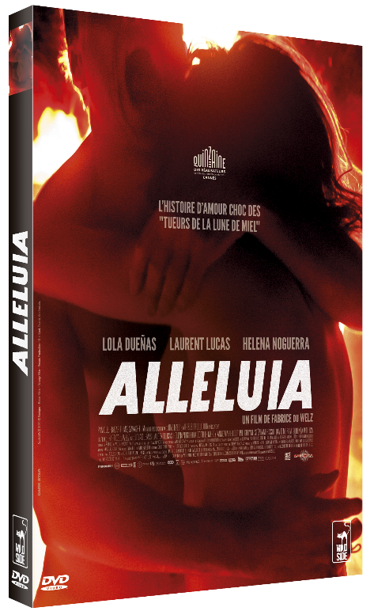

CARACTÉRISTIQUES TECHNIQUES DVD
Format image : 2.35, 16/9ème compatible 4/3
Format son : Français DTS 5.1 & Dolby Digital 2.0, Audiodescription pour Aveugles & Malvoyants
Sous-titres : Français pour Sourds & Malentendants
Durée : 1h29

Prix public indicatif : 19,99 Euros le DVD
COMPLÉMENTS

- 6 Scènes coupées (10’)
- Entretiens avec les acteurs (15’)
- Sur le tournage (10’)
- Galerie de photos
- Bande-annonce

- Interdit aux moins de 16 ans -

Afin que le plus grand nombre puisse profiter de ce film, le DVD propose
le Sous-titrage pour Sourds & Malentendants et l’Audiodescription pour Aveugles & Malvoyants

FABRICE DU WELZ (réalisateur, co-scénariste et co-producteur) : À PROPOS DU FILM

Quelle est l’impulsion de départ d’ALLELUIA ?
Le film est né de l’envie de retrouver Laurent Lucas, dix ans après Calvaire (2004). J’ai envie de construire quelque chose avec Laurent. À cela s’ajoute l’envie d’utiliser le contexte des Ardennes et des paysages hostiles qui ont marqué mon enfance. J’ai envie de transcender cela par la caméra, dans un style à la limite du fantastique visuel.

ALLELUIA marque donc vos retrouvailles avec votre acteur de Calvaire, Laurent Lucas.
C’était d’une telle évidence que ce rôle était pour lui que j’ai mis du temps à m’en apercevoir. Dans mon esprit, il était à jamais Marc Stevens, le personnage de Calvaire. Tous les autres acteurs que j’ai approchés ont refusé le rôle parce qu’ils ne parvenaient pas à se projeter dans le personnage de Michel, veule et lâche. Laurent ne s’est pas posé la question. Il n’a pas hésité une seconde. C’est un acteur qui aime les challenges. J’aime le trouble qu’il véhicule dans Alleluia. Il est impressionnant. Il parvient à être à la fois ambigu, drôle, effrayant, sensuel et perdu. Il a une haute conception de son métier. Il ne cherche pas à faire carrière. Je le situe quelque part entre Willem Dafoe et Martin Landau. C’est un acteur qui est libre. Il ne juge jamais son personnage. Ça c’est rare. J’ai un immense respect pour lui. On ne se connaît pas bien dans la vie. Pourtant, nous sommes très proches. Nous nous comprenons vite. Il me fait confiance et réciproquement. J’ai réalisé sur ce film que j’aime profondément cet acteur.

Comment est arrivée Lola Dueñas sur le tournage ?
Cela s’est fait un peu par hasard, par l’intermédiaire du directeur de casting de Colt 45 dont la femme est coach. Il m’avait dit : « Tu dois la rencontrer, c’est une actrice formidable ». Le hasard a voulu que je réside à ce moment-là dans le 3e arrondissement, à Paris, et elle aussi. On s’est croisé un jour dans un supermarché du quartier. Petit à petit, c’est devenu une évidence que nous devions travailler ensemble. Quand elle a lu le scénario, elle m’a dit, avec son accent espagnol : « Gloria, c’est moi ! » Et effectivement, elle a porté le personnage en elle.

DU FAIT DIVERS AU FILM

Aux sources d’ALLELUIA on trouve un fait divers sordide qui a défrayé la chronique aux États-Unis. Retour sur l’histoire de Martha Beck et Raymond Fernandez, baptisés par la presse américaine « The Lonely Hearts Killers », « Les tueurs de la lune de miel ».

Le 4 janvier 1949, un étrange trio s’installe à Long Island, dans un appartement loué sur Adeline Street. Raymond Fernandez, 34 ans, vient de demander en mariage une des deux femmes qui l’accompagne, Janet Fay, âgée de 66 ans. Son autre compagne, Martha Beck, 28 ans, une ancienne infirmière que Fernandez présente comme sa belle-sœur, est en réalité sa maîtresse. Dans la nuit, suite à une dispute, Martha fracasse le crâne de Janet Fay avec un marteau. Raymond achève sa « fiancée » en l’étranglant.

Fernandez a une longue pratique comme gigolo et escroc. Il détrousse les femmes esseulées qu’il rencontre en répondant à des petites annonces parues dans la presse. C’est par ce biais qu’il rencontre Martha Beck en 1947. Martha est une femme corpulente, quasi obèse, suite à une malformation glandulaire. Infirmière diplômée, elle peine à trouver des emplois stables. Elle a eu un premier enfant, une fille, d’un père inconnu. Puis un garçon d’un certain Beck, qui l’a épousée avant de divorcer rapidement.

Fernandez vit brièvement avec elle puis retourne à New York. La jeune femme l’y rejoint, par surprise. Folle amoureuse, Martha se plie à ses caprices et place ses enfants à l’Armée du Salut. Raymond la met alors au courant de ses escroqueries, elle décide de suivre son amant dans ses activités. En août 1948, Fernandez épouse Myrtle Young dans l’Arkansas. Martha s’ingénie à empêcher que l’union soit consommée. Lorsque la nouvelle Madame Fernandez finit par se révolter, Raymond la drogue et l’abandonne dans un bus à destination de Little Rock. Myrtle mourra le lendemain dans un hôpital.

L’ultime conquête de Fernandez s’appelle Delphine Downing, jeune veuve mère d’une fille de deux ans, Rainelle. Jouant leur duo frère-sœur habituel, Martha et Raymond s’installent chez Downing, dans le Michigan. Quand la veuve émet des doutes, Fernandez l’endort avec des somnifères. La fillette réclame sa mère, pleure. Dans un accès de rage, Martha la violente. Craignant la réaction de Delphine à son réveil, Fernandez l’abat dans son sommeil. Il enterre le corps dans la cave. Le couple reste plusieurs jours dans la maison. Rainelle réclame toujours sa mère. Martha finit par la noyer dans une bassine d’eau...

Le 28 février 1949, avertie par des voisins soupçonneux, la police se présente alors que les deux amants reviennent du cinéma. Les deux tombes dans la cave sont découvertes. Arrêtés, Raymond et Martha avouent, avec force détails sordides. Leur confession compte 76 pages. Dès le lendemain, l’histoire fait la une des quotidiens. Martha fait figure de bouc-émissaire. Son poids, son physique peu avantageux sont mis en avant. Face à la médiatisation de l’affaire, le gouverneur de l’État de New York persuade l’État du Michigan d’extrader les amants criminels. La conséquence est simple : Raymond Fernandez et Martha Beck encourent la peine de mort.

Le 22 août 1949, au terme de plusieurs semaines de procès largement médiatisées, Raymond Fernandez et Martha Beck sont condamnés à la chaise électrique. Martha, exécutée après son amant, affronte son sort avec assurance, défiant une dernière fois les normes sociales en affirmant que personne ne peut comprendre ce qui l’unit à Raymond. Compte tenu de sa corpulence, son agonie dure plusieurs minutes. Final d’une passion mortelle qui continue d’inspirer romanciers et cinéastes.

